GEZICHTEN VAN JEZUS

In de theologische geschiedschrijving over de persoon van Jezus van Nazareth is een bibliotheek vol geschreven. Vanaf het beroemde ‘Vie de Jesus’ (1863) van Ernest Renan tot ‘Jezus, het verhaal van een levende’ (1974) van Edward Schillebeeckx is steeds gepoogd door te dringen tot de historische en persoonlijke kern van Jezus, waarbij tevens onderscheid werd gemaakt tussen de theologische en dogmatische betekenis van Jezus en de gelovige visie van diens leerlingen. Enkele spraakmakende en wetenschappelijke visies op de persoon van Jezus uit de recente literatuur willen wij in een nieuwe KSR-Leesgroep bestuderen en in gesprek brengen met ons als lezers. Wij lezen in het komend seizoen 2018-2019 vijf verschillende boeken die diverse gezichten van Jezus (Joods, gnostisch, politiek-maatschappelijk, antropologisch, dogmatisch) vertonen, en een bonte verscheidenheid aan opvattingen vertegenwoordigen, maar die in feite al in de Oudheid existeerden.
De vijf bijeenkomsten van de Leesgroep ‘Gezichten van Jezus’ vinden plaats in de Brasserie van het Bartholomeus Gasthuis in Utrecht, Lange Smeestraat 40, 3511 PZ Utrecht (tel: 030 231 0254) van 17.00 - 20.00 uur.
Data:
Maandag 17 december 2018: Johan Leman, Van totem tot verrezen Heer.
Dinsdag 19 maart 2019: Geza Vermes: Ieder zijn eigen Jezus.
Woensdag 19 juni 2019: Reza Aslan, De zeloot.
Donderdag 19 september 2019: Riemer Roukema, Jezus, de gnosis en het dogma.
Maandag 16 december 2019: Frédéric Lenoir, Hoe Jezus God werd.
De katholieke Sectorraad heeft accreditatie aangevraagd voor deze Leesgroepbijeenkomsten.
De bijeenkomsten Staan onder leiding van Dr. J.J.A.G.M. van der Wal. Aanmelden kan via dit e-mailadres: Jjagm.vanderwal@planet.nl

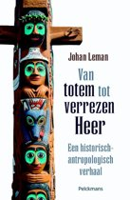
Van totem tot verrezen Heer doet uit de doeken hoe de idee van de wederopstanding eerst in de 2e eeuw v.C. voet aan de grond kreeg in de Joodse godsdienst. De verrijzenis van Jezus werd het kernstuk van het christendom, aanvankelijk een Joodse variant. Leman, Dominicaan en professor in de sociale en culturele antropologie aan de KU leuven, duikt er diep de ideeën- en exegesegeschiedenis voor in en toetst die aan recente archeologische vondsten. Daarnaast pelt hij als antropoloog de mythische lagen van canonieke en apocriefe verhalen af, in een avontuurlijke speurtocht naar de historische werkelijkheid in de Bijbelse geschiedschrijving. Als Leman op zoek gaat naar de historische Jezus noemt hij Jezus een feminist en farizeeër – de slechte naam van de farizeeërs is pas later om religieus-politieke redenen het evangelie ingeschreven. Jezus was ook een vrome gebedsgenezer en zou net als Mozes en Elia in lange gebedstraditie staan. Zijn wederopstanding met Pasen heeft voornamelijk bestaan in de intense religieuze ervaring van zijn volgelingen.
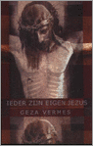
Ieder zijn eigen Jezus is geschreven door Geza Vermes. Hij was hoogleraar Nieuw Testament aan de Universiteit van Oxford. Hij werd in geboren in Hongarije als zoon van Joodse ouders, die later katholiek werden. Hij verlaat de Kerk in 1970 en keert terug naar het (liberale) jodendom. Sindsdien beijvert hij zich de historische waarheid over Jezus boven water te krijgen. Hij maakt onderscheid tussen enerzijds Jezus en diens eigen verkondiging en anderzijds de theologische inzichten van de latere kerk. In dit boek volgt hij de weg terug. Hij begint bij latere theologische inzichten over Jezus, zoals we die aantreffen in het Evangelie van Johannes en in de Brieven van Paulus. Daarna vervolgt hij zijn weg via de Handelingen der Apostelen en de synoptische Evangeliën om tenslotte uit te komen bij de historische Jezus. Een specifiek gezichtspunt is karakteristiek voor zijn bestudering van Jezus: Vermes beschouwt het Nieuwe Testament niet als een onafhankelijke en autonome literaire compositie die losstaat van het Jodendom, maar kijkt ernaar door de bril van de toenmalige Joodse cultuur, de bakermat van de oudste christelijke kerk. Als historicus beschouwt hij Jezus, de oudste kerk en het Nieuwe Testament als onderdeel van het Jodendom van de eerste eeuw.
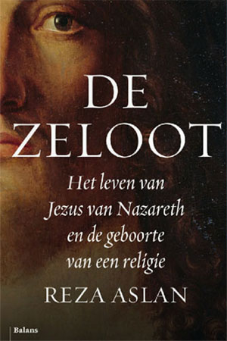
Reza Aslan, godsdiensthistoricus, legt in De zeloot het politieke optreden van Jezus van Nazareth onder het vergrootglas. Hij is een moslim, een tijd christen geweest maar later teruggekeerd naar zijn oorspronkelijk geloof. Hij schenkt veel aandacht aan het politieke optreden van Jezus waar de meeste andere werken vooral oog hebben voor zijn religieuze, geestelijke boodschap. Het is immers niet te betwijfelen dat de boodschap van Jezus maatschappelijke implicaties had. Aslan stelt Jezus voor als een politieke rebel, onderdeel van de fanatieke Joodse verzetsbeweging die wij kennen als ‘zeloten’. In de jaren voor de grote Joodse opstand vormden de Zeloten een partij die zich gewelddadig verzette tegen het establishment in Jeruzalem: de hogepriesters van de Tempelcultus en de Romeinse bezetters. In de tijd van Jezus vormden ze een stroming die een radicaal religieus nationalisme wilde doordrukken. Geen wonder dat de Romeinse overheid korte metten placht te maken met deze herrieschoppers. Was Jezus inderdaad een zeloot? Tweeduizend jaar geleden verzamelde een rondtrekkende Joodse prediker en wonderdoener volgelingen om zich heen om het ‘koninkrijk van God’ te vestigen. De revolutionaire beweging die ontstond was zo’n grote bedreiging voor de bestaande orde dat de man werd gearresteerd, gemarteld en als staatsvijand geëxecuteerd: door de gebruikelijke straf van kruisiging.
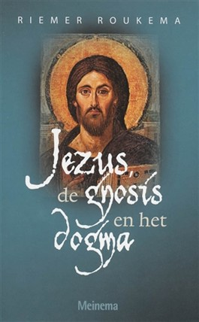
Jezus, de gnosis en het dogma. De nieuwtestamenticus Riemer Roukema schetst in dit boek een beeld van Jezus dat niet correspondeert met de populaire beeldvorming van Jezus als gnostische wijsheidsleraar. Zo wordt hij immers door velen gezien en neergezet in talloze publicaties, in films en op internetsites. Roukema constateert echter dat het vroege christendom uiteenlopende visies op Jezus kende. De auteur wil nagaan waar deze uiteenlopende visies op Jezus in het vroege christendom vandaan komen en hoe zij kunnen worden beoordeeld. Hij maakt een onderscheid tussen wat theologisch en historisch van Jezus gezegd kan worden, en wat men van Jezus eventueel kan vinden of geloven, niet alleen destijds maar ook in de huidige tijd. Roukema behandelt Jezus’ herkomst en identiteit, zijn onderricht en zijn dood en opstanding. Naast de teksten uit de canonieke geschriften besteedt hij telkens ook aandacht aan de gnostische evangelies van Thomas en Judas. Joodse en Joods-christelijke visies komen vervolgens aan de orde en ook de vraag of Jezus een geheim onderricht had, alleen bestemd zijn leerlingen. Roukema laat zien dat de opvatting van de vroege kerk, dat Jezus de Zoon van God is en zelf God is, Joodse wortels heeft.
Hoe Jezus God werd. Frédéric Lenoir stelt in zijn boek de vraag over de identiteit van Jezus vanuit de vier Evangeliën. Is hij een profeet? Is hij de Messias op wie de Joden wachten? Is hij de Zoon van God? Als godsdiensthistoricus en filosoof reconstrueert Lenoir de ontwikkeling in het vroege denken over Jezus en de vergoddelijking van zijn persoon. Hoe Jezus in de eerste eeuw gezien werd, loopt al sterk uiteen van 'een buitengewoon mens' tot de 'Zoon van God'. Daarna, in de roerige geschiedenis binnen het Romeinse Rijk, beschrijft hij de discussies over de aard en de natuur van Jezus. Is Hij volledig menselijk en goddelijk tegelijk? Is Hij gelijk aan de Vader of toch aan Hem ondergeschikt? Lenoir bespreekt de machtspolitiek, de strijd op de oecumenische concilies, de argumenten van de verschillende kampen en de uiteindelijke triomf van de katholieke orthodoxie. Het christendom is de enige godsdienst die stelt dat haar stichter zowel God als mens is. Lenoir onderzoekt hoe de eerste christenen langzaamaan een goddelijke status aan Jezus gingen toekennen, hoewel Jezus zichzelf nooit met God vereenzelvigd heeft. Hoe kwamen, op basis van felle debatten, de dogma’s van de goddelijke Drie-eenheid en de Incarnatie tot stand? Hoe zijn andere visies op Jezus veroordeeld tijdens theologische twisten die soms mensenlevens kostten? Welke rol heeft de politiek gespeeld in de ontwikkeling van het christelijke credo?

